**ЛАБОРАТОРНА РОБОТА № 3**

**ДОСЛІДЖЕННЯ МЕТОДІВ РЕГРЕСІЇ ТА**

**НЕКОНТРОЛЬОВАНОГО НАВЧАННЯ**

***Мета******:*** використовуючи спеціалізовані бібліотеки і мову програмування Python дослідити методи регресії та неконтрольованої класифікації даних у машинному навчанні.

**Хід роботи:**

Завдання №1: Створення регресора однієї змінної.

Лістинг програми:

import pickle  
import numpy as np  
from sklearn import linear_model  
import sklearn.metrics as sm  
import matplotlib  
  
matplotlib.use('TkAgg')  
from matplotlib import pyplot as plt  
  
# Вхідний файл, який містить дані  
input_file = 'data_singlevar_regr.txt'  
  
# Завантаження даних  
data = np.loadtxt(input_file, delimiter=',')  
X, y = data[:, :-1], data[:, -1]  
  
# Розбивка даних на навчальний та тестовий набори  
num_training = int(0.8 * len(X))  
num_test = len(X) - num_training  
  
# Тренувальні дані  
X_train, y_train = X[:num_training], y[:num_training]  
  
# Тестові дані  
X_test, y_test = X[num_training:], y[num_training:]  
  
# Створення об'єкта лінійного регресора  
regressor = linear_model.LinearRegression()  
regressor.fit(X_train, y_train)  
  
# Прогнозування результату  
y_test_pred = regressor.predict(X_test)  
   
# Побудова графіка  
plt.scatter(X_test, y_test, color='green')  
plt.plot(X_test, y_test_pred, color='black', linewidth=4)  
plt.xticks(())  
plt.yticks(())  
plt.show()  
  
print("Linear regressor performance:")  
print("Mean absolute error =", round(sm.mean_absolute_error(y_test, y_test_pred), 2))  
print("Mean squared error =", round(sm.mean_squared_error(y_test, y_test_pred), 2))  
print("Median absolute error =", round(sm.median_absolute_error(y_test, y_test_pred), 2))  
print("Explain variance score =", round(sm.explained_variance_score(y_test, y_test_pred), 2))  
print("R2 score =", round(sm.r2_score(y_test, y_test_pred), 2))  
  
# Файл для збереження моделі  
output_model_file = 'model.pkl'  
  
# Збереження моделі  
with open(output_model_file, 'wb') as f:  
 pickle.dump(regressor, f)  
  
with open(output_model_file, 'rb') as f:  
 regressor_model = pickle.load(f)  
  
# Завантаження моделі  
y_test_pred_new = regressor_model.predict(X_test)  
print("\nNew mean absolute error =", round(sm.mean_absolute_error(y_test, y_test_pred_new), 2))

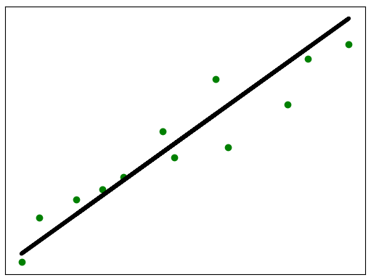

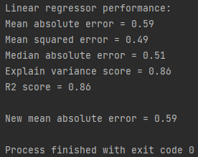

Рис. 1. Результат виконання програми

Отримані метрики вказують на доволі посередні результати для даної регресійної моделі. Для отримання кращого результату необхідно використовувати поліноміальний регресор.

Завдання №2: Передбачення за допомогою регресії однієї змінної.

|  |  |
| --- | --- |
| № за списком | 15 |
| № варіанту | 5 |

Лістинг програми:

import pickle  
import numpy as np  
from sklearn import linear_model  
import sklearn.metrics as sm  
import matplotlib.pyplot as plt  
  
# Вхідний файл, який містить дані  
input_file = 'data_regr_5.txt'  
  
# Завантаження даних  
data = np.loadtxt(input_file, delimiter=',')  
X, y = data[:, :-1], data[:, -1]  
  
# Розбивка даних на навчальний та тестовий набори  
num_training = int(0.8 * len(X))  
num_test = len(X) - num_training  
  
# Тренувальні дані  
X_train, y_train = X[:num_training], y[:num_training]  
# Тестові дані  
X_test, y_test = X[num_training:], y[num_training:]  
  
# Створення об'єкта лінійного регресора  
regressor = linear_model.LinearRegression()  
regressor.fit(X_train, y_train)  
  
# Прогнозування результату  
y_test_pred = regressor.predict(X_test)  
  
# Побудова графіка  
plt.scatter(X_test, y_test, color='green')  
plt.plot(X_test, y_test_pred, color='black', linewidth=4)  
plt.xticks(())  
plt.yticks(())  
plt.show()  
  
print("Linear regressor performance:")  
print("Mean absolute error =", round(sm.mean_absolute_error(y_test, y_test_pred), 2))  
print("Mean squared error =", round(sm.mean_squared_error(y_test, y_test_pred), 2))  
print("Median absolute error =", round(sm.median_absolute_error(y_test, y_test_pred), 2))  
print("Explain variance score =", round(sm.explained_variance_score(y_test, y_test_pred), 2))  
print("R2 score =", round(sm.r2_score(y_test, y_test_pred), 2))  
  
# Файл для збереження моделі  
output_model_file = 'model.pkl'  
  
# Збереження моделі  
with open(output_model_file, 'wb') as f:  
 pickle.dump(regressor, f)  
  
# Завантаження моделі  
y_test_pred_new = regressor.predict(X_test)  
print("\nNew mean absolute error =", round(sm.mean_absolute_error(y_test, y_test_pred_new), 2))

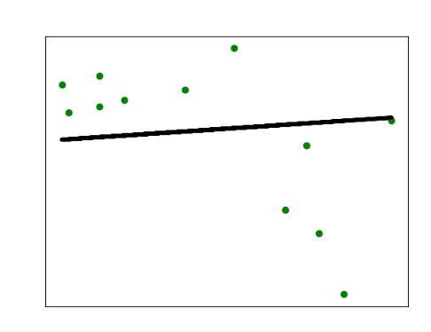

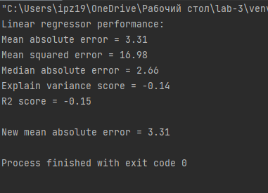

Рис. 2. Результат виконання програми

Завдання №3: Створення багатовимірного регресора.

Лістинг програми:

import pickle  
import numpy as np  
from sklearn import linear_model  
import sklearn.metrics as sm  
import matplotlib  
from sklearn.preprocessing import PolynomialFeatures  
  
matplotlib.use('TkAgg')  
from matplotlib import pyplot as plt  
  
# Вхідний файл, який містить дані  
input_file = 'data_multivar_regr.txt'  
  
# Завантаження даних  
data = np.loadtxt(input_file, delimiter=',')  
X, y = data[:, :-1], data[:, -1]  
  
# Розбивка даних на навчальний та тестовий набори  
num_training = int(0.8 * len(X))  
num_test = len(X) - num_training  
  
# Тренувальні дані  
X_train, y_train = X[:num_training], y[:num_training]  
  
# Тестові дані  
X_test, y_test = X[num_training:], y[num_training:]  
  
# Створення об'єкта лінійного регресора  
regressor = linear_model.LinearRegression()  
regressor.fit(X_train, y_train)  
  
# Прогнозування результату  
y_test_pred = regressor.predict(X_test)  
  
print("Linear regressor performance:")  
print("Mean absolute error =", round(sm.mean_absolute_error(y_test, y_test_pred), 2))  
print("Mean squared error =", round(sm.mean_squared_error(y_test, y_test_pred), 2))  
print("Median absolute error =", round(sm.median_absolute_error(y_test, y_test_pred), 2))  
print("Explain variance score =", round(sm.explained_variance_score(y_test, y_test_pred), 2))  
print("R2 score =", round(sm.r2_score(y_test, y_test_pred), 2))  
  
# Файл для збереження моделі  
output_model_file = 'model.pkl'  
  
# Збереження моделі  
with open(output_model_file, 'wb') as f:  
 pickle.dump(regressor, f)  
  
with open(output_model_file, 'rb') as f:  
 regressor_model = pickle.load(f)  
  
# Завантаження моделі  
y_test_pred_new = regressor_model.predict(X_test)  
print("\nNew mean absolute error =", round(sm.mean_absolute_error(y_test, y_test_pred_new), 2))  
  
# Поліноміальна регресія  
polynomial = PolynomialFeatures(degree=10)  
X_train_transformed = polynomial.fit_transform(X_train)  
datapoint = [[7.75, 6.35, 5.56]]  
poly_datapoint = polynomial.fit_transform(datapoint)  
  
poly_linear_model = linear_model.LinearRegression()  
poly_linear_model.fit(X_train_transformed, y_train)  
print("\nLinear regression:\n", regressor.predict(datapoint))  
print("\nPolynomial regression:\n", poly_linear_model.predict(poly_datapoint))

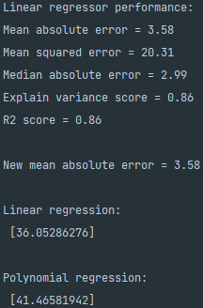

Рис. 3. Результат виконання програми

Згідно отриманих результатів поліноміальний peгpecop забезпечує отримання кращого результату, порівняно з лінійним регресором.

Завдання №4: Регресія багатьох змінних.

Лістинг програми:

import matplotlib  
matplotlib.use('TkAgg')  
from matplotlib import pyplot as plt  
import numpy as np  
from sklearn import datasets, linear_model  
from sklearn.metrics import mean_squared_error, r2_score  
from sklearn.metrics import mean_absolute_error  
from sklearn.model_selection import train_test_split  
  
diabetes = datasets.load_diabetes()  
X = diabetes.data  
y = diabetes.target  
Xtrain, Xtest, ytrain, ytest = train_test_split(X, y, test_size = 0.5, random_state = 0)  
regr = linear_model.LinearRegression()  
regr.fit(Xtrain, ytrain)  
ypred = regr.predict(Xtest)  
  
print("Regr coef =", regr.coef_)  
print("Regr intercept =", round(regr.intercept_,2))  
print("R2 score =", round(r2_score(ytest, ypred), 2))  
print("Mean absolute error =", round(mean_absolute_error(ytest, ypred), 2))  
print("Mean squared error =", round(mean_squared_error(ytest, ypred), 2))  
  
fig, ax = plt.subplots()  
ax.scatter(ytest, ypred, edgecolors = (0, 0, 0))  
ax.plot([y.min(), y.max()], [y.min(), y.max()], 'k--', lw = 4)  
ax.set_xlabel('Виміряно')  
ax.set_ylabel('Передбачено')  
plt.show()

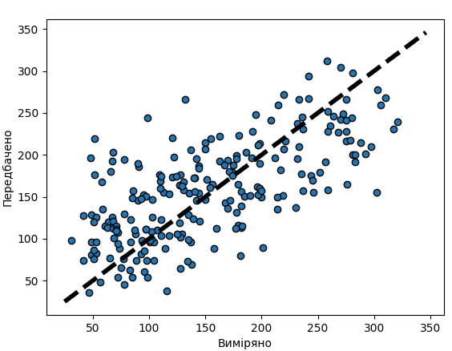

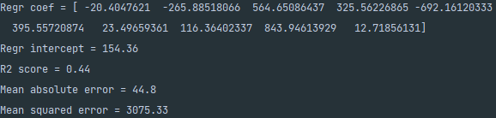

Рис. 4. Результат виконання програми

Отримані метрики вказують на доволі посередні результати для даної регресійної моделі. Для отримання кращого результату необхідно використовувати поліноміальний регресор.

Завдання №5: Самостійна побудова регресії.

|  |  |
| --- | --- |
| № за списком | 15 |
| № варіанту | 5 |



Лістинг програми:

import pickle  
import sklearn.metrics as sm  
import numpy as np  
from sklearn import linear_model  
import matplotlib  
from sklearn.preprocessing import PolynomialFeatures  
  
matplotlib.use('TkAgg')  
from matplotlib import pyplot as plt  
  
m = 100  
X = 6 * np.random.rand(m, 1) - 4  
y = 0.5 * X ** 2 + X + 2 + np.random.randn(m, 1)  
  
# Розбивка даних на навчальний та тестовий набори  
num_training = int(0.8 * len(X))  
num_test = len(X) - num_training  
  
# Тренувальні дані  
X_train, y_train = X[:num_training], y[:num_training]  
  
# Тестові дані  
X_test, y_test = X[num_training:], y[num_training:]  
  
# Створення об'єкта лінійного регресора  
regressor = linear_model.LinearRegression()  
regressor.fit(X_train, y_train)  
  
# Прогнозування результату  
y_test_pred = regressor.predict(X_test)  
  
# Побудова графіка  
plt.scatter(X_test, y_test, color='green')  
plt.title("Лінійна регресія")  
plt.plot(X_test, y_test_pred, color='black', linewidth=4)  
plt.xticks(())  
plt.yticks(())  
plt.show()  
  
poly = PolynomialFeatures(degree=2, include_bias=False)  
poly_features = poly.fit_transform(X.reshape(-1, 1))  
poly_reg_model = linear_model.LinearRegression()  
poly_reg_model.fit(poly_features, y)  
y_predicted = poly_reg_model.predict(poly_features)  
plt.title("Поліномінальна регресія")  
plt.scatter(X, y)  
plt.plot(X, y_predicted, c="red")  
plt.show()  
print("Intercept = ", poly_reg_model.intercept_)  
print("Coef = ", poly_reg_model.coef_)

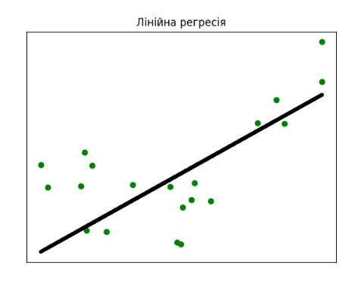

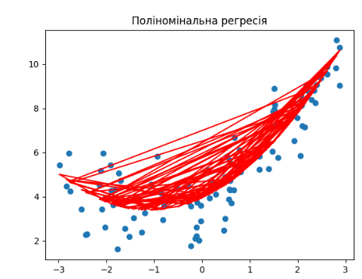

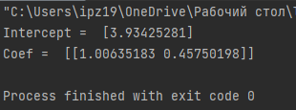

Рис. 5. Результат виконання програми

Завдання №6: Побудова кривих навчання.

Лістинг програми:

import numpy as np  
import matplotlib.pyplot as plt  
from sklearn.linear_model import LinearRegression  
from sklearn.metrics import mean_squared_error, r2_score  
from sklearn.model_selection import train_test_split  
from sklearn.pipeline import Pipeline  
from sklearn.preprocessing import PolynomialFeatures  
from sklearn import linear_model  
  
def plot_learning_curves(model, X, y):  
 X_train, X_val, y_train, y_val = train_test_split(X, y, test_size=0.2)  
 train_errors, val_errors = [], []  
 for m in range(1, len(X_train)):  
 model.fit(X_train[:m], y_train[:m])  
 y_train_predict = model.predict(X_train[:m])  
 y_val_predict = model.predict(X_val)  
 train_errors.append(mean_squared_error(y_train_predict, y_train[:m]))  
 val_errors.append(mean_squared_error(y_val_predict, y_val))  
 plt.plot(np.sqrt(train_errors), "r-+", linewidth=2, label="train")  
 plt.plot(np.sqrt(val_errors), "b-", linewidth=3, label="val")  
 plt.legend(['Навчальний набір', 'Перевіряючий набір'])  
 plt.show()  
  
  
m = 100  
X = 6 * np.random.rand(m, 1) - 3  
y = 0.4 * X ** 2 + X + 4 + np.random.randn(m, 1)  
  
  
  
lin_reg = linear_model.LinearRegression()  
plot_learning_curves(lin_reg, X, y)  
  
polynomial_regression = Pipeline([  
 ("poly_features",  
 PolynomialFeatures(degree=10, include_bias=False)),  
 ("lin_reg", linear_model.LinearRegression())  
])  
plot_learning_curves(polynomial_regression, X, y)

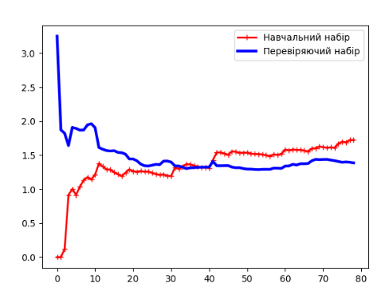

Рис. 6. Результат виконання програми

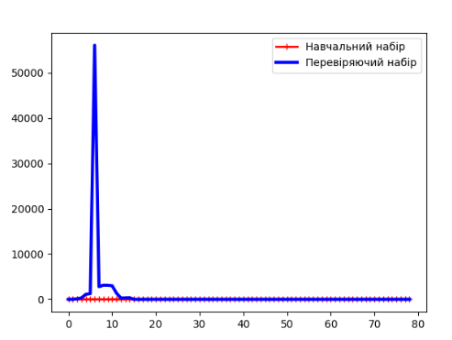

Рис. 7. Результат виконання програми

Завдання №7: Кластеризація даних за допомогою методу k-середніх.

Лістинг програми:

import numpy as np  
import matplotlib  
  
matplotlib.use('TkAgg')  
from matplotlib import pyplot as plt  
from sklearn.cluster import KMeans  
from sklearn import metrics  
  
# Завантаження вхідних даних  
X = np.loadtxt('data_clustering.txt', delimiter=',')  
  
num_clusters = 5  
  
# Включення вхідних даних до графіка  
plt.figure()  
plt.scatter(X[:, 0], X[:, 1], marker='o', facecolors='none', edgecolors='black', s=80)  
x_min, x_max = X[:, 0].min() - 1, X[:, 0].max() + 1  
y_min, y_max = X[:, 1].min() - 1, X[:, 1].max() + 1  
plt.title('Вхідні дані')  
plt.xlim(x_min, x_max)  
plt.ylim(y_min, y_max)  
plt.xticks(())  
plt.yticks(())  
plt.show()  
  
# Створення об'єкту КМеаns  
kmeans = KMeans(init='k-means++', n_clusters=num_clusters, n_init=10)  
  
# Навчання моделі кластеризації КМеаns  
kmeans.fit(X)  
  
# Визначення кроку сітки  
step_size = 0.01  
  
# Відображення точок сітки  
x_min, x_max = X[:, 0].min() - 1, X[:, 0].max() + 1  
y_min, y_max = X[:, 1].min() - 1, X[:, 1].max() + 1  
x_vals, y_vals = np.meshgrid(np.arange(x_min, x_max, step_size), np.arange(y_min, y_max, step_size))  
  
# Передбачення вихідних міток для всіх точок сітки  
output = kmeans.predict(np.c_[x_vals.ravel(), y_vals.ravel()])  
  
# Графічне відображення областей та виділення їх кольором  
output = output.reshape(x_vals.shape)  
plt.figure()  
plt.clf()  
plt.imshow(output, interpolation='nearest',  
 extent=(x_vals.min(), x_vals.max(),  
 y_vals.min(), y_vals.max()),  
 cmap=plt.cm.Paired,  
 aspect='auto',  
 origin='lower')  
  
# Відображення вхідних точок  
plt.scatter(X[:, 0], X[:, 1], marker='o', facecolors='none', edgecolors='black', s=80)  
  
# Відображення центрів кластерів  
cluster_centers = kmeans.cluster_centers_  
plt.scatter(cluster_centers[:, 0], cluster_centers[:, 1], marker='o', s=210, linewidths=4, color='black', zorder=12,  
 facecolors='black')  
x_min, x_max = X[:, 0].min() - 1, X[:, 0].max() + 1  
y_min, y_max = X[:, 1].min() - 1, X[:, 1].max() + 1  
plt.title('Границя кластерів')  
plt.xlim(x_min, x_max)  
plt.ylim(y_min, y_max)  
plt.xticks(())  
plt.yticks(())  
plt.show()

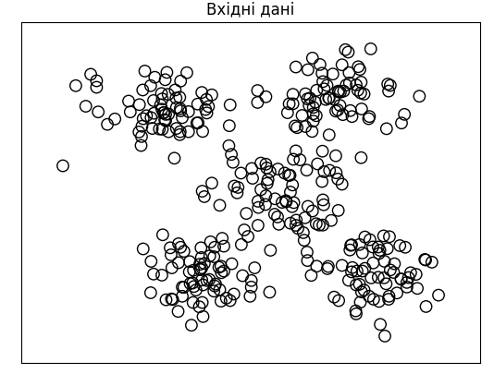

Рис. 8. Результат виконання програми

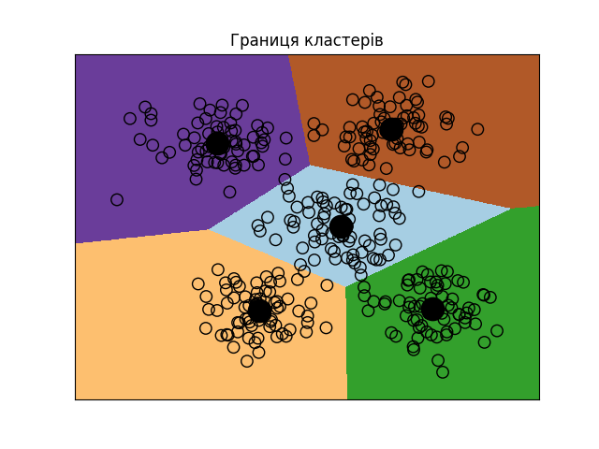

Рис. 9. Результат виконання програми

Внаслідок виконання програмного коду були отримані досить гарні результати, більшість точок повністю перебувають у визначеній області. А знаходження центроїдів зображає найбільше скупчення точок відповідного кластеру.

Завдання №8: Кластеризація K-середніх для набору даних Iris.

Лістинг програми:

from sklearn.svm import SVC  
from sklearn.metrics import pairwise_distances_argmin  
import numpy as np  
from sklearn.datasets import load_iris  
from sklearn.cluster import KMeans  
import matplotlib  
  
matplotlib.use('TkAgg')  
from matplotlib import pyplot as plt  
  
iris = load_iris()  
X = iris['data']  
y = iris['target']  
  
# Створення об'єкту КМеаns  
kmeans = KMeans(n_clusters=3, init='k-means++', n_init=10)  
  
# Навчання моделі кластеризації КМеаns  
kmeans.fit(X)  
  
# Передбачення вихідних міток  
y_kmeans = kmeans.predict(X)  
  
# Відображення вхідних точок  
plt.scatter(X[:, 0], X[:, 1], c=y_kmeans, s=50, cmap='viridis')  
  
# Відображення центрів кластерів  
centers = kmeans.cluster_centers_  
plt.scatter(centers[:, 0], centers[:, 1], c='black', s=200, alpha=0.5)  
  
  
def find_clusters(X, n_clusters, rseed=2):  
 # Довільне обрання кластерів  
 rng = np.random.RandomState(rseed)  
 i = rng.permutation(X.shape[0])[:n_clusters]  
 centers = X[i]  
  
 while True:  
 # Призначення міток на основі найближчого центру  
 labels = pairwise_distances_argmin(X, centers)  
  
 # Знаходження нових центрів за середніми точками  
 new_centers = np.array([X[labels == i].mean(0)  
 for i in range(n_clusters)])  
  
 # Перевірка на збіжність  
 if np.all(centers == new_centers):  
 break  
 centers = new_centers  
  
 return centers, labels  
  
  
# Відображення точок  
centers, labels = find_clusters(X, 3)  
plt.scatter(X[:, 0], X[:, 1], c=labels, s=50, cmap='viridis')  
labels = KMeans(3, random_state=0).fit_predict(X)  
plt.scatter(X[:, 0], X[:, 1], c=labels, s=50, cmap='viridis')  
plt.show()

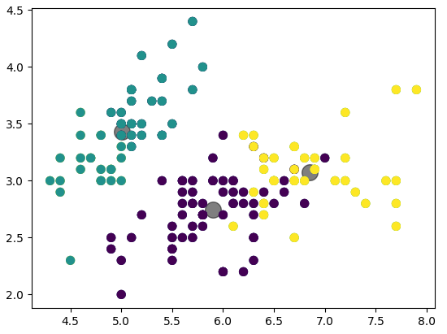

Рис. 10. Результат виконання програми

Внаслідок виконання програмного коду були отримані посередні результати. Проте знаходження центроїдів зображає найбільше скупчення точок відповідного кластеру.

Завдання №9: Оцінка кількості кластерів з використанням методу зсуву середнього.

Лістинг програми:

import numpy as np  
import matplotlib  
  
matplotlib.use('TkAgg')  
from matplotlib import pyplot as plt  
from sklearn.cluster import MeanShift, estimate_bandwidth  
from itertools import cycle  
  
# Завантаження даних  
X = np.loadtxt('data_clustering.txt', delimiter=',')  
  
# Оцінка ширини вікна для Х  
bandwidth_X = estimate_bandwidth(X, quantile=0.1, n_samples=len(X))  
  
# Кластеризація даних методом зсуву середнього  
meanshift_model = MeanShift(bandwidth=bandwidth_X, bin_seeding=True)  
meanshift_model.fit(X)  
  
# Витягування центрів кластерів  
cluster_centers = meanshift_model.cluster_centers_  
print('\nCenter of clusters:\n', cluster_centers)  
  
# Оцінка кількості кластерів  
labels = meanshift_model.labels_  
num_clusters = len(np.unique(labels))  
print('\nCenter of clusters in input data =', num_clusters)  
  
# Відображення на графіку точок та центрів кластерів  
plt.figure()  
markers = 'o*xvs'  
for i, marker in zip(range(num_clusters), markers):  
 plt.scatter(X[labels == i, 0], X[labels == i, 1], marker=marker, color='blue')  
 cluster_center = cluster_centers[i]  
 plt.plot(cluster_center[0], cluster_center[1], marker='o', markerfacecolor='black', markeredgecolor='black',  
 markersize=15)  
plt.title('Кластери')  
plt.show()

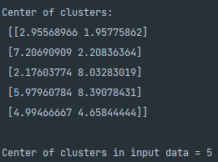

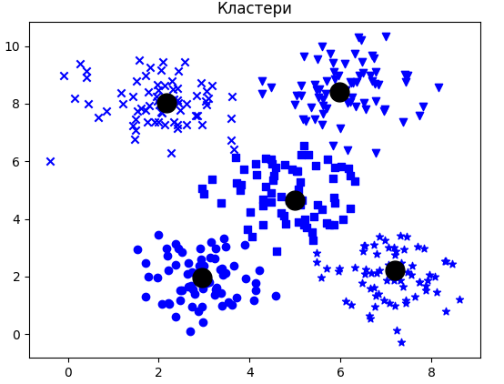

Рис. 11. Результат виконання програми

Отримані результати вказують на гарні результати для методу кластеризації зсуву середнього. Було отримано 5 кластерів, стільки ж, як було вказано вручну в попередніх завданнях.

Завдання №10: Знаходження підгруп на фондовому ринку з використанням моделі поширення подібності.

Лістинг програми:

import datetime  
import json  
import numpy as np  
from sklearn import covariance, cluster  
import matplotlib  
  
matplotlib.use('TkAgg')  
from matplotlib.finance import quotes_historical_yahoo_ochl as quotes_yahoo  
  
# Вхідний файл із символічними позначеннями компаній  
input_file = 'company_symbol_mapping.json'  
  
# Завантаження прив'язок символів компаній до їх повних назв  
with open(input_file, 'r') as f:  
 company_symbols_map = json.loads(f.read())  
  
symbols, names = np.array(list(company_symbols_map.items())).T  
  
# Завантаження архівних даних котирувань  
start_date = datetime.datetime(2003, 7, 3)  
end_date = datetime.datetime(2007, 5, 4)  
quotes = [quotes_yahoo(symbol, start_date, end_date, asobject=True) for symbol in symbols]  
  
# Вилучення котирувань, що відповідають відкриттю та закриттю біржі  
opening_quotes = np.array([quote.open for quote in quotes]).astype(np.float)  
closing_quotes = np.array([quote.close for quote in quotes]).astype(np.float)  
  
# Обчислення різниці між двома видами котирувань  
quotes_diff = closing_quotes - opening_quotes  
X = quotes_diff.copy().T  
X /= X.std(axis=0)  
  
# Створення моделі графа  
edge_model = covariance.GraphicalLassoCV()  
  
# Навчання моделі  
with np.errstate(invalid='ignore'):  
 edge_model.fit(X)  
  
# Створення моделі кластеризації на основі поширення подібності  
_, labels = cluster.affinity_propagation(edge_model.covariance_)  
num_labels = labels.max()  
  
for i in range(num_labels + 1):  
 print("Cluster", i + 1, "==>", ','.join(names[labels == i]))

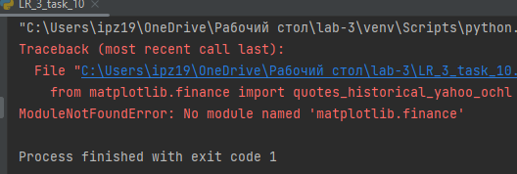

Рис. 12. Результат виконання програми

Виконати поставлене завдання неможливо, бо пакет, що використовується для отримання початкових даних, вже застарілий і отримати неможливо.

**Висновки:** було досліджено методи регресії та неконтрольованої класифікації даних у машинному навчанні, використовуючи спеціалізовані бібліотеки і мову програмування Python.